## 布克新品需求文档

版本更新记录

|  |  |  |  |
| --- | --- | --- | --- |
| **日期** | **版本** | **更改描述** | **作者** |
| 9月21号 | 1.0 | 学生端开发布克新品需求 | 王楠 |
| 9月23号 | 1.1 | 1.取消定向弹窗通知需求  2.将填写地址流程前置，付费成功后填写  3.补充预售中已填地址和未填地址状态  4.细化发货日期逻辑  5.优化退费文案  6.取消商品管理平台需求  7.细化PUSH，短信规则 | 王楠 |
| 9月29号 | 1.2 | 1. 增加商品订单页，前置发货流程  2. 精简商品状态  3. 增加物流跟踪入口，物流信息页面  4. 细化剩余时间，增加，时，分，秒单位 | 王楠 |

**一.需求目的**

1.为公司新上周边商品，进行最小可行性验证，为公司规避投资风险。

2.探索电商的变现

**二.需求概要**

在学生端增加“布克新品”的入口，采用“预售”的方式，预售新上架的布克周边商品；

**预购进行中**

在“预售”的时间内，用户可以预购自己心仪的商品；在预售时间截止前，某件商品卖出的份数≥预期目标的份数，视为该商品预售成功。

**预购结束后**

预售结束后，预售成功的商品，统一发货；预售失败的商品统一退款。

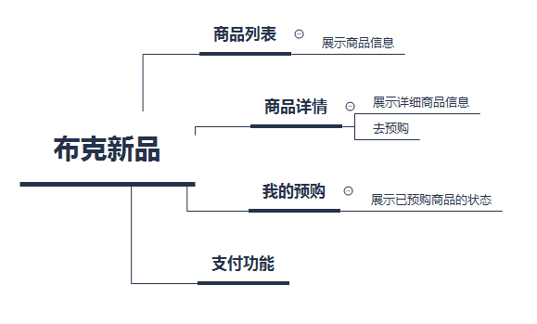

**三.需求内容**

**用例一 <用户触达方案>和<布克新品>功能入口**

**入口一**：用户也可从“布克新品”入口直接进入商品列表页。(入口放在金币商城下面，同时隐去布克周边入口)

**入口二**：**Banner**，点击后跳转布克新品页面

**其他触达**：商品上线后，通过短信，PUSH发送至全量用户账号；（@文案由需求方提供）

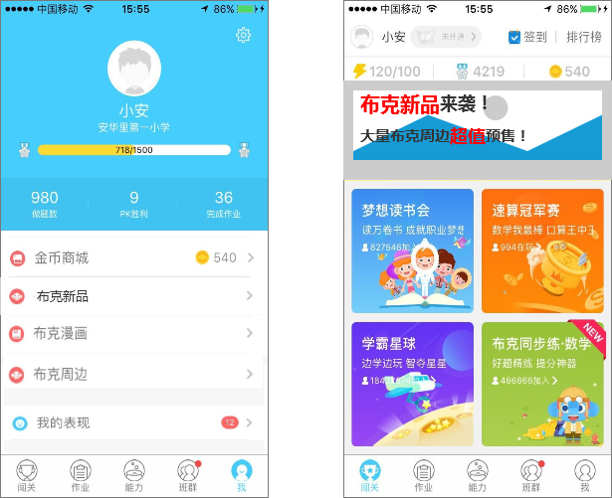

**用例二 预购进行中**

**需求描述**

在预售时间截止前，用户可以预购自己心仪的商品。

**购买主流程**：

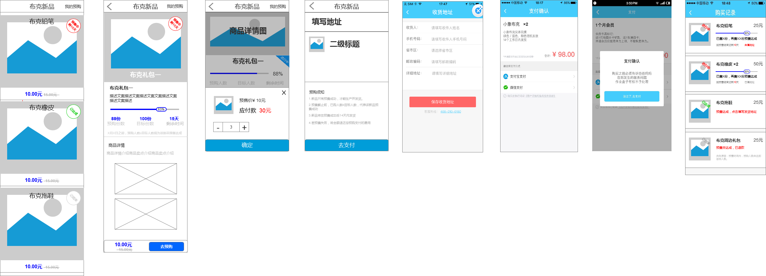

**Step1**：用户通过 “布克新品”，“Banner”入口，可进入商品列表页

**Step2**：用户在商品列表页，点击商品图片，进入该商品的详情页。

**Step3**：“商品详情”页，用户点击“去预购”，吸底弹出确认弹窗，让用户选择购买商品数量，点击“确认”进入商品订单页

**Step4**：商品订单页，填写地址，点击“提交订单”，调转到支付页面

**Step5**：跳转到支付页面，进入支付流程。

**Step6**：支付流程复用现有支付流程

**Step7**：支付成功后，跳转至“我的预购”页面，用户可以查阅购买状态。

**商品列表页**

**功能**：展示所有预售的新品

**操作**：点击商品图片可进入该商品的购买页；点击“我的预购”可进入我的预购页面查看已购商品状态。

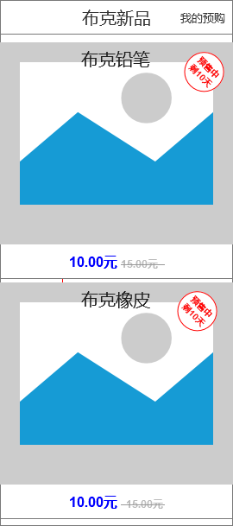

**页面信息元素**

* 商品展示图片（图片+商品名称）
* 商品价格（预购价+原价）
* 商品状态标签
* 预售中剩X天：该商品预售没有结束，用户可以支付购买
* 若不足1天，显示X小时，不足1小时，显示X分，不足1分，显示X秒
* “我的预购”入口，点击可进入我的预购页，查看购买商品的信息。

**商品详情页**

**功能**：展示预售商品详情信息，预售状态

**操作**：点击吸底“去预购”可以调出选择数量弹窗，进入购买流程

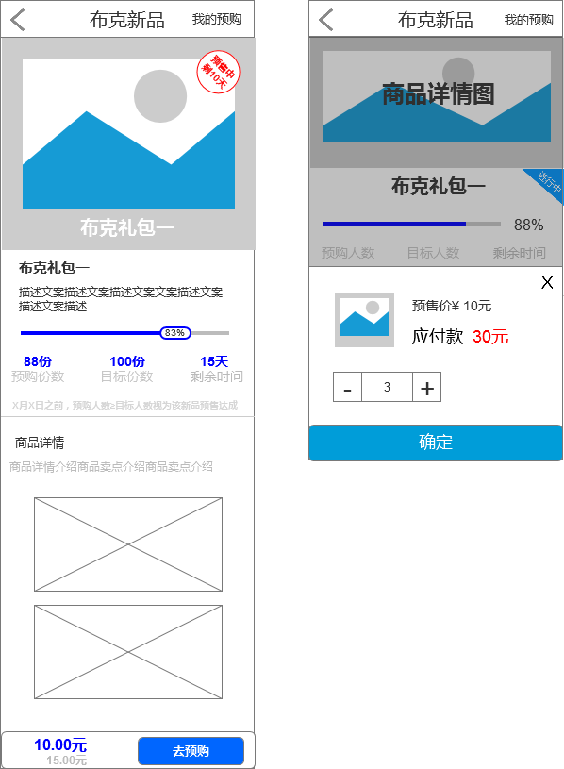

**页面信息元素**

* 商品展示图片（图片+商品名称）
* 商品名
* 商品介绍文案
* 进度条
* 预售期未结束：显示“百分比”，（已售数/目标数）
* 商品预购信息
* 预购份数（当前已经预购该商品的份数）
* 目标份数（预售达成的目标份数@由需求方提供）
* 剩余时间（预售截至时间减去当前时间@由需求方提供）

若剩余时间小于24小时（ 显示 X小时 ）

小于1小时 （ 显示 X分 ）

小于1分（ 显示 X秒 ）

预售结束显示 剩余0秒

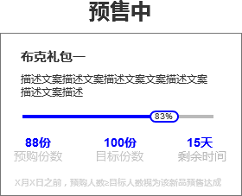

* “去预购”Button，点击button，吸底弹出确定商品确认弹窗
* 商品确认弹窗
* 预售价
* 应付款 = 预售价 ×数量
* 选择数量（默认为1件）
* 确认BUTTON

**商品订单页**

**功能**：填写地址，展示商品信息，预购须知信息。

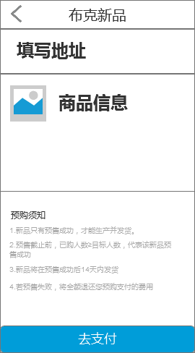

**填写地址**

点击商品入口，跳转到收货地址页面；直接退出或成功填写并提交均进入我的预购页；

若用户未填写地址，直接点击支付，toast提示，页面不会跳转。

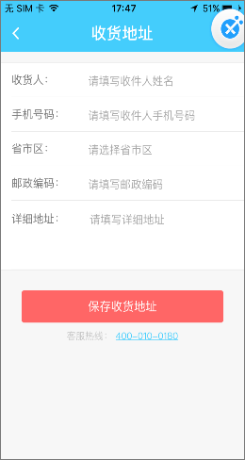

**商品信息**

商品图片；商品价格，商品数量，商品属性

* **预购须知文案**

1. 新品只有预售成功，才能发货。
2. 预售截止前，已售份数超过或达到目标份数，代表该新品预售成功
3. 新品将在预售成功后XX天内发货（@由需求方提供）
4. 若预售失败，将全额退还您预购支付的费用

**确认支付页**

**功能**：链接微信和支付宝支付，让用户进入支付流程。（复用现有页面）

* **支付确认弹窗**

点击“支付宝”或“微信”支付入口，弹出“支付确认”弹窗；点击弹窗BUTTON，跳转到支付流程。

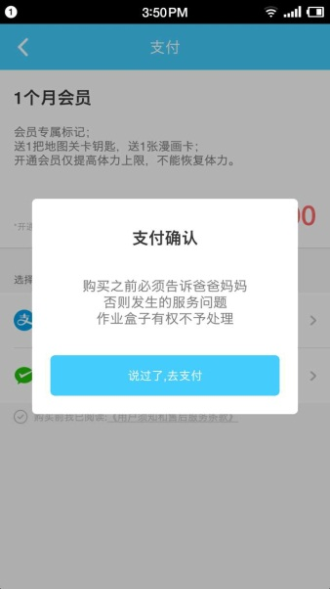

**支付流程**

支付流程复用现有支付流程。支付成功后跳转至，我的预购页查看订单状态；失败回到支付确认页。

**我的预购**

显示用户已购买的新品状态。商品卡片按预购的时间先后顺序排序。

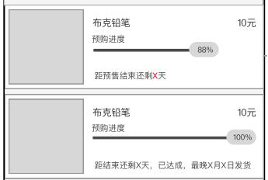

* 状态一（预售期间，预售目标未达成）
* 进度条
* 文案： 距离预售结束还剩X天
* 状态二（预售期间，预售目标提前达成）
* 进度条
* 文案： 距离预售结束还剩X天，已达成，最晚X月X日发货

**用例三 预购结束**

**商品列表页**

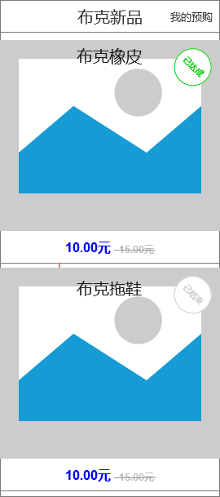

**页面信息元素**

* 商品展示图片（图片+商品名称）
* 商品价格（预购价+原价）
* 商品状态标签
* 已达成：该商品预售已经结束，完成预售目标，用户不能购买
* 已结束：该商品预售已经结束，未完成预售目标，用户不能购买（注：为减少目标未达成给用户带来的挫败感，故标签文案使用“已结束”）
* “我的预购”入口，点击可进入我的预购页，查看购买商品的信息。

**商品列表排序规则（若列表中同时出现预售中，已达成，已结束）**

* 优先级：预售中＞已达成＞已结束
* 若同是预售中商品，参考需求方的意见
* 若同是已达成和已结束的商品，按结束时间先后排序，先结束的排前面。同时结束随机排序。

**商品详情页**

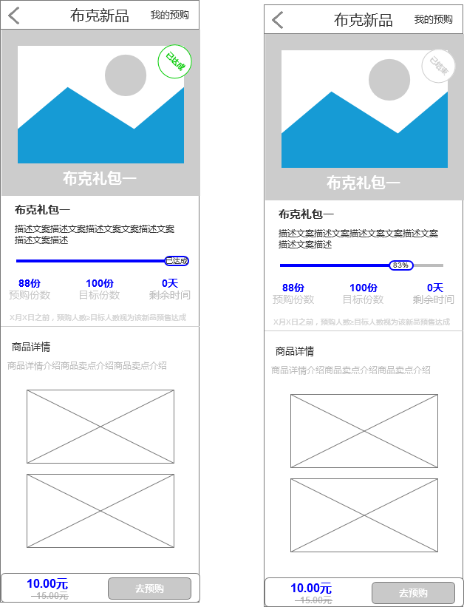

**页面信息元素**

* 商品展示图片（图片+商品名称）
* 商品名
* 商品介绍文案
* 进度条
* 商品预购信息
* 预购份数（当前已经预购该商品的份数）
* 目标份数（预售达成的目标份数@由需求方提供）
* 剩余时间（预售截至时间减去当前时间@由需求方提供）
* 去预购button 置灰不可点击

**我的预购**

显示用户已购买的新品状态。商品卡片按预购的时间先后顺序排序。

* **已达成**
* 状态一（预售结束，预售目标达成，未发货）
* 进度条
* 文案： 预售已达成，最晚X月X日发货
* 状态二（后台已经操作发货，还未有物流信息）
* 进度条
* 文案：已发货
* 状态三（后台已经操作发货，同步物流信息）
* 进度条
* 文案：同步最新的物流信息
* 物流跟踪入口（点击进入快递跟踪页）

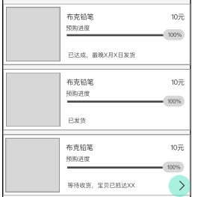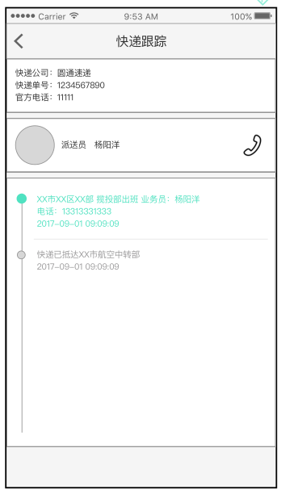

* **已结束**
* 文案： 预售未达成，已退款至您的付款账户
* 文案： 未达成原因：预售时间内，预购人数未达到目标人数。
* 注意：商品图片（**黑白显示，以示区分**）

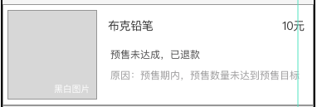

**预购失败---退还费用**

**需求描述**：预售期截止后，若商品预售失败，系统自动退费至用户原账户

通过短信，PUSH发送至用户账号；（@文案由需求方提供）

**用例四 后台建设需求**

**商品订单管理**

**需求描述**：显示商品的预售订单信息，支持excel导出订单功能，批量导入快递信息功能。

需要为布克新品搭建商品后台，方便商品发货管理。

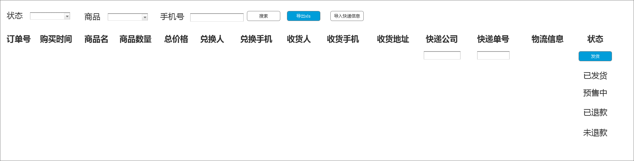

**参数：**

1. 订单号
2. 购买用户
3. 购买用户账号
4. 购买时间
5. 商品名
6. 商品数量
7. 价格--（商品单价×商品数量）
8. 商品状态---（预售中，待发货，已发货，已退款，未退款）

预售中（商品处在预售期，不能发货）

待发货 发货BUTTON可点击（商品达成预售，预售期结束，可以发货）

已发货（已经填好订单信息，点击botton后）

已退款（商品未达成预售，预售期结束，已经将钱退还用户）

未退款（商品未达成预售，预售期结束，钱还未退还用户—若预购未达成可支持即时退款，则无此状态）

1. 收货人
2. 收货人手机
3. 收货地址
4. 快递公司
5. 快递单号
6. **物流状态（物流状态，请对接 快递100 api接口）**

**用例五 打点需求**

|  |  |
| --- | --- |
| **事件ID** | **事件名称** |
| new_goods_intro | 点击布克新品入口 |
| new_goods_choose_name | 商品列表页点击对应的商品 |
| new_goods_mine_intro | 我的预购入口 |
| new_goods_pay | 商品详情页点击去预购按钮 |
| new_goods_pay_confirm | 商品确认弹窗点击确认按钮 |
| new_goods_Alipay_confirm | 支付页面点击支付宝支付入口 |
| new_goods_Wechat_confirm | 支付页面点击微信支付入口 |
|  |  |